# THƯ VIỆN TEMPLATE

## 1. T_TEXT

### 1.1. THUỘC TÍNH.

|  |  |  |
| --- | --- | --- |
| Bảng 1.  **Name** | **Type** | **Description** |
| rRectangle_Title | Real | Độ dài của Title |
| rValue | Real |  |
| sLable | String | Biến chứa dữ liệu hiển thị |
| sDynAlt | String | Biến cấu hình cho Text |
| sText_Color | String | màu chữ của Title |
| sBackground_Color | String | Biến truyền vào |
| sBorder_Color | String | Màu của khung Title |
| sTemp | String | Truyền biến |
| sClientVariable | String |  |

Bảng. chức các thuộc tính.

### 1.2. CHỨC NĂNG.

Nơi lưu trữ các template liên quan đến text. text, title text, text label, text value…… nhằm mục đích sử dụng cho nhiều trang thiết kế để đồng nhất hơn tiên lợi hơn.

### 1.3. CHỦNG LOẠI TEMPLATE.

#### 1.3.1 T_Text.

##### A. Chức năng và thuộc tính sử dụng.

Định dạng được kiểu chữ, Màu chữ định dạng font, Align... theo biến truyền vào tương ứng với Template.

|  |  |  |
| --- | --- | --- |
| **Name** | **Type** | **Description** |
| sText_Color | String | Biến truyền vào màu chữ |
| sDynAlt | String | Biến cấu hình cho Text |
| sLable | String | Biến chứa dữ liệu hiển thị |

Bảng. Các thuộc tính sử dụng trong Template

##### B. Tên template View.

* **T_Text _SX** (Cho cỡ chữ 12, kiểu chữ Helvetical)
* **T_Text _S** (Cho cỡ chữ 14, kiểu chữ Helvetical)
* **T_Text _M** (Cho cỡ chữ 16, kiểu chữ Helvetical)
* **T_Text _L** (Cho cỡ chữ 18, kiểu chữ Helvetical)

##### C. Các biến truyền vào Template.

* **sLable .** Biến truyền thông tin hiển thị bắc buộc
* **sDynAlt.** Cấu hình định dạng cho Template (Mặc định **Bold,Left**).Có 2 ký tự.
* Ký tự 1 Chỉ kiểu chữ gồm.
* **B** (chỉ kểu chữ Bold)
* **P** (chỉ kểu chữ Plain)
* **I** (chỉ kểu chữ Italic)
* Ký tự 2 căn lề chữ gồm.
* **L** (định dạng chữ nằm Trái)
* **C** (định dạng chữ nằm giữa)
* **R** (định dạng chữ nằm phải)
* **sColor** . Cấu hình điều chỉnh màu chữ Text (***Mặc định #ffffff***)

##### D. Hướng dẩn sử dụng.

* **Chú ý.** Nếu các biến cấu hình (**sDynAlt**, **sText_Color**) không được truyền biến thì sẽ được được cấu hình mặc định tương ứng với (**Text.** có định dạng ***Bold****,* ***Left*** và ***màu Xám***).

**VD1.** Muốn hiển thị Text tên “Tiêu hao điện năng trung bình”, và hiển thị text nằm giữa màu đen, in đậm có size 16.

* **Thực hiện.** Chọn Tên template View. T_Text_M Truyền vào các biến tướng ứng sau.
* **sLable** => “Tiêu hao điện năng trung bình”
* **sText_Color** => “rgb(0,0,0)”.
* **sDynAlt** “BC”

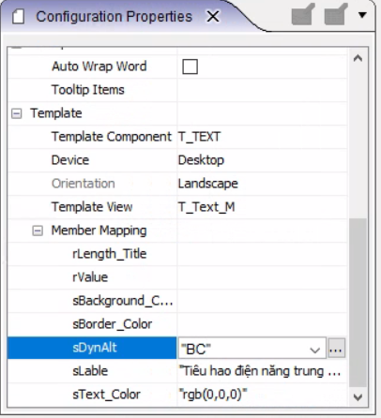

Hình 1.3.1. cấu hình

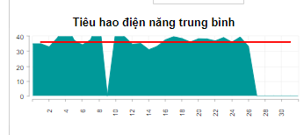

Title kết quả

Hình 1.3.1. ví dụ cần thiết kế

#### 1.3.2. T_Text_Title.

##### A. Chức năng và thuộc tính sử dụng.

Định dạng được kiểu chữ, Màu chữ định dạng font, Align, màu của title... theo biến truyền vào tương ứng với Template hiển thị cho các đề mục của thiết kế.

|  |  |  |
| --- | --- | --- |
| **Name** | **Type** | **Description** |
| sLable | String | Biến chứa dữ liệu hiển thị |
| sDynAlt | String | Biến cấu hình cho Text |
| sText_Color | String | màu chữ của Title |
| sBackground_Color | String | Biến truyền vào |
| sBorder_Color | String | Màu của khung Title |
| rLength_Title | Real | Độ dài của Title |

Bảng . Các thuộc tính sử dụng trong Template

##### B. Tên template View.

* **T_Text_Title_XS** (Cho cỡ chữ 12, kiểu chữ Helvetical)
* **T_Text_Title_S** (Cho cỡ chữ 14, kiểu chữ Helvetical)
* **T_Text_ Title _M** (Cho cỡ chữ 16, kiểu chữ Helvetical)
* **T_Text_ Title _L** (Cho cỡ chữ 18, kiểu chữ Helvetical)

##### C. Các biến truyền vào Template.

* **sLable .** Biến truyền thông tin hiển thị bắc buộc
* **sDynAlt.** Cấu hình định dạng cho Template (Mặc định **Bold,Left**).Có 2 ký tự.
* Ký tự 1 sử dụng để Chỉ kiểu chữ gồm.
* **B** (chỉ kểu chữ Bold)
* **P** (chỉ kểu chữ Plain)
* **I** (chỉ kểu chữ Italic)
* Ký tự 2 sử dụng căn lề chữ gồm.
* **L** (định dạng chữ nằm trái)
* **C** (định dạng chữ nằm giữa)
* **R** (định dạng chữ nằm phải)
* **sText_Color.** Cấu hình điều chỉnh màu chữ Text (Mặc định **#000000**)
* **sBackground_Color.** Cấu hình màu của Title (Mặc định **#009999**)
* **sBorder_Color.** Cấu hình màu khung bao của Title (Mặc định **#009999**)
* **rLength_Title.** Cấu hình độ dài của Title (Mặc định **Auto fix**)

##### D. Hướng dẩn sử dụng.

* **Chú ý.** Nếu các biến cấu hình (**sDynAlt**, **sText_Color, sBorder_Color, sBackground_Color, rLength_Title**) không được truyền biến thì sẽ được được cấu hình mặc định tương ứng với (**Text.** có định dạng ***Bold****,* ***Left*** và ***màu trắng*. Khung.** tự ***động fix*** theo chiều dài của text và có ***màu Xanh***).

**VD1.** Muốn hiển thị Text tên “Năng xuất”, và hiển thị ở mặc định chữ màu trắng khung bao fix theo text và màu xanh.

* **Thực hiện.** Ở biến **sLable** truyền vào “Năng xuất”.

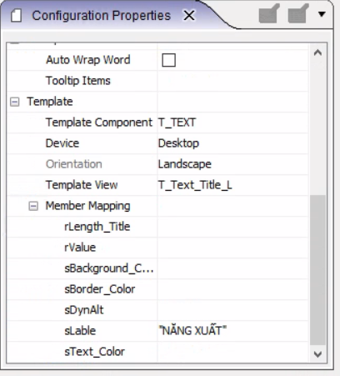

Hình. cấu hình

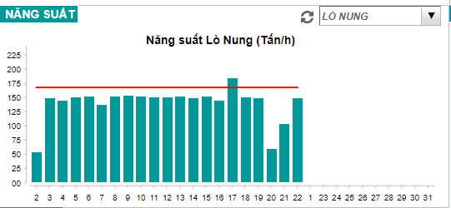

Title cần thiết kế

Hình. ví dụ cần thiết kế

**VD2.** Muốn hiển thị Text tên “Sai cân”, và hiển thị text nằm bên trái màu đen, in đậm và khung bao có màu xám dài 300.

* **Thực hiện.** Truyền vào các biến tướng ứng sau.
* **sLable** => **“Sai cân”**.
* **sDynAlt “BC”.**
* **sText_Color** => **“#000000”.**
* **sBackground_Color “#C7C7C7”.**
* **sBorder_Color “#C7C7C7”.**
* **rLength_Title** => **300.**

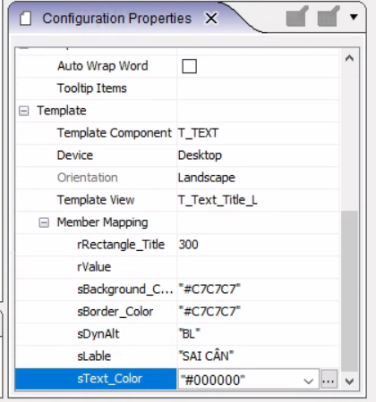

Hình. cấu hình

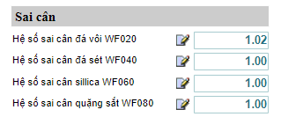

Title cần thiết kế

Hình. ví dụ cần thiết kế

#### 1.3.3. T_Text_Value.

##### A. Chức năng và thuộc tính sử dụng.

Định dạng được kiểu số, Màu số định dạng font, Align... theo biến truyền vào tương ứng với Template hiển thị cho các số liệu bản thiết kế thiết kế.

|  |  |  |
| --- | --- | --- |
| **Name** | **Type** | **Description** |
| rValue | Real | Biến chứa dữ liệu hiển thị |
| sDynAlt | String | Biến cấu hình cho Text |
| sText_Color | String | màu số liệu |

Bảng. Các thuộc tính sử dụng trong Template

##### B. Tên template View.

* **T_Text_Value_S_0** (Cho cỡ chữ 14, kiểu chữ Helvetical, số nguyên)
* **T_Text_Value_S_1** (Cho cỡ chữ 14, kiểu chữ Helvetical, làm tròn 1 số)
* **T_Text_ Value _S_2** (Cho cỡ chữ 14, kiểu chữ Helvetical, làm tròn 2 số)
* **T_Text_ Value _S_3** (Cho cỡ chữ 14, kiểu chữ Helvetical, làm tròn 3 số)
* **T_Text_Value_M_0** (Cho cỡ chữ 16, kiểu chữ Helvetical, số nguyên)
* **T_Text_ Value _M_1** (Cho cỡ chữ 16, kiểu chữ Helvetical, làm tròn 1 số)
* **T_Text_ Value _M_2** (Cho cỡ chữ 16, kiểu chữ Helvetical, làm tròn 2 số)
* **T_Text_ Value _M_3** (Cho cỡ chữ 16, kiểu chữ Helvetical, làm tròn 3 số)
* **T_Text_Value_L_0** (Cho cỡ chữ 18, kiểu chữ Helvetical, số nguyên)
* **T_Text_Value_L_1** (Cho cỡ chữ 18, kiểu chữ Helvetical, làm tròn 1 số)
* **T_Text_ Value _L_2** (Cho cỡ chữ 18, kiểu chữ Helvetical, làm tròn 2 số)
* **T_Text_ Value _L_3** (Cho cỡ chữ 18, kiểu chữ Helvetical, làm tròn 3 số)

##### C. Các biến truyền vào Template.

* **rValue. Biến truyền giá trị Value**
* **sDynAlt. Cấu hình định dạng cho Template (Mặc định Center).**
* Ký tự 1 Chỉ kiểu chữ gồm.
* **L** (định dạng chữ nằm trái)
* **C** (định dạng chữ nằm giữa)
* **R** (định dạng chữ nằm phải)
* **sText_Color.** Cấu hình điều chỉnh màu chữ Text (Mặc định **#B4B5B6**)

##### D. Hướng dẩn sử dụng.

* **Chú ý.** Nếu các biến cấu hình (**sDynAlt**, **sColor**) không được truyền biến thì sẽ được được cấu hình mặc định tương ứng với (**Value.** có định dạng ***Bold****,* ***Center*** và ***màu Xanh***).

**VD1.** Muốn hiển thị Value của “tiêu hao điện năng”, và hiển thị Value nằm bên phải màu xanh, lấy 2 số sau dấu phẩy.

**Thực hiện.** Chọn Template View tên **T_Tag_Value_L_2** Truyền vào các biến tướng ứng sau.

* **rValue** => **rValue** *(Tag name giá trị cần hiển thị)*
* **sText_Color** => ***“#B4B5B6”***
* **sDynAlt** => **“C”.**

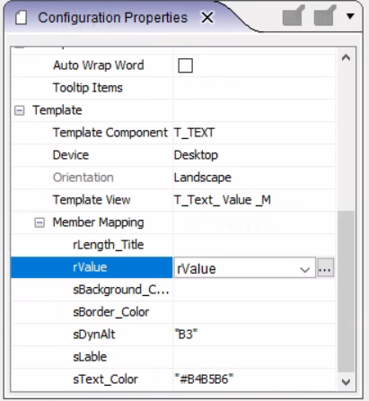

Hình. cấu hình

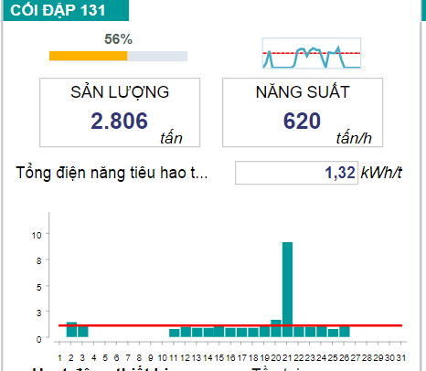

Title thiết kế

Hình. ví dụ cần thiết kế

#### 1.3.4. T_Button.

##### A. Chức năng và thuộc tính sử dụng.

Định dạng nút bấm chuyern tín hiệu hiển thị.

|  |  |  |
| --- | --- | --- |
| **Name** | **Type** | **Description** |
| sLable | String | Hiển thị tên nút bấm |
| sTemp | String | Biến cấu hình hiển thị |
| sText_Color | String | màu của nút bấm |
| sClientVariable | String | Bến tạm |

Bảng. Các thuộc tính sử dụng trong Template

##### B. Tên template View.

* **T_Button_S** (Cho cỡ chữ 14,độ cao 20 )
* **T_ Button_M** (Cho cỡ chữ 14, độ cao 30)

##### C. Các biến truyền vào Template.

* **sLable:** Hiển thị tên nút bấm
* **sTemp:** truyền vào khoá để hiển thị
* **sClientVariable:** Biến tạm
* **sText_Color.** Cấu hình điều chỉnh màu chữ Text (Mặc định **#B4B5B6**)

##### D. Hướng dẩn sử dụng.

* **Chú ý.** Để nút nhấn hoạt động thì cần phải truyền đây đủ các biến

**VD1.** Muốn hiển thị Value của “tiêu hao điện năng”, và hiển thị Value nằm bên phải màu xanh, lấy 2 số sau dấu phẩy.

**Thực hiện.** Chọn Template View tên **T_Button_S** Truyền vào các biến tướng ứng sau.

* **Button1:**
* **sLable:** “Xi măng”
* **sTemp:** “1”
* **sClientVariable**: “Tab”
* **sText_Color:** “#099999”
* **Button2:**
* **sLable:** “Clinker”
* **sTemp:** “2”
* **sClientVariable**: “Tab”
* **sText_Color:** “#099999”

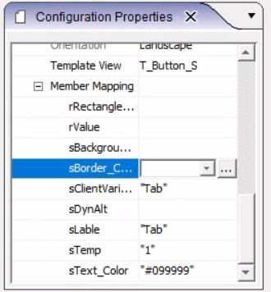

Hình. cấu hình

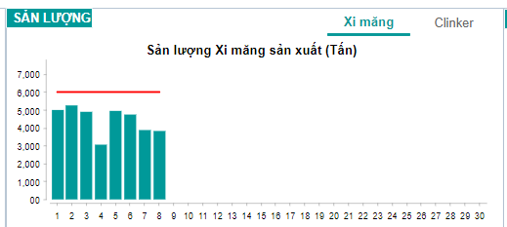

Title thiết kế

Hình. ví dụ cần thiết kế

## 2. C_DCS.

### 2.1. THUỘC TÍNH.

|  |  |  |
| --- | --- | --- |
| **Name** | **Type** | **Description** |
| iShowUnit | Integer |  |
| iStatus | Integer |  |
| iStatus1 | Integer |  |
| iStatus2 | Integer |  |
| iStatus3 | Integer |  |
| iStatus_Motor | Integer |  |
| rValue | Real |  |
| rValue1 | Real |  |
| rH | Real |  |
| rHH | Real |  |
| rL | Real |  |
| rLL | Real |  |
| sDescription | String |  |
| sDomain | String |  |
| sTagName | String |  |
| sUnit | String |  |
|  |  |  |

Bảng. các thuộc tính sử dụng.

### 2.2. CHỨC NĂNG.

Nơi lưu trữ các template liên quan đến DCS. Digital, Fan, Pum, Motor… nhằm mục đích sử dụng cho nhiều trang thiết kế để đồng nhất hơn tiên lợi hơn.

### 2.3. CHỦNG LOẠI TEMPLATE.

|  |  |  |
| --- | --- | --- |
| **Stt** | **Tên Các Template** | **Hình ảnh** |
| 1 | z_Analog (Float, Int). |  |
| 2 | z_Aux_Icon. |  |
| 3 | z_BagFilter. |  |
| 4 | z_Blower_Curr. |  |
| 5 | z_Damper. |  |
| 6 | z_Damper_Flap_Horizontal. |  |
| 7 | z_Damper_Flap_Vertical. |  |
| 8 | z_Digital. |  |
| 9 | z_Dust_Filter_Signal. |  |
| 10 | z_Fan (Up, Down, Left, Right). |  |
| 11 | z_Hydraulic. |  |
| 12 | z_Motor_Status. |  |
| 13 | z_Material_Direction. |  |
| 14 | z_Rotary_Feeder. |  |
| 15 | z_Signal. |  |
| 16 | z_Wp100. |  |
| 17 | z_Signal (Circle, Multiply). |  |
|  |  |  |

Bảng. các Template sử dụng trong C_DCS

#### 2.3.1 z_Analog.

##### A. Chức năng và thuộc tính sử dụng.

Hiển thị các giá trị theo tên tương ứng và theo thời gian thực DCS và link cho các Trent của giá trị đó.

|  |  |  |
| --- | --- | --- |
| **Name** | **Type** | **Description** |
| rValue | Real | Biến Giá trị |
| iStatus1 | Integer | Biến cài đặt hiển thị |
| iStatus2 | Integer | Biến cài đặt hiển thị |
| iStatus3 | Integer | Biến cài đặt hiển thị |
| sUnit | String | Biến đơn vị |
| sTagName | String | Tên biến dược truyền vào |

Bảng. Các thuộc tính sử dụng trong Template

##### B. Tên template View.

* **Analog_Float**
* **Analog_Int**

##### C. Các Trạng thái hiển thị.

* **Trạng thái Normal.**



Hình. Trạng thái Normal

Trạng Thái có dữ liệu từ Colections, dữ liệu hiển thị đầy đủ và không có lỗi hay vấn đề nào ≠ khi đáp ứng các điều kiện sau**.**

* **rValue.** Biến truyền có giá trị cần hiển thị tương ứng với Colection.
* **iStatus1 = 192**
* **iStatus2** ≠ **1**
* **iStatus3** ≠ **1**
* **sUnit.** Biến truyền có dữ liệu cần hiển thị tương ứng với Colection.
* **Trạng thái Alarm.**



Hình. Trạng thái Alarm

Trạng Thái có dữ liệu từ Colections, dữ liệu hiển thị lỗi khi đáp ứng các điều kiện sau**.**

* **rValue.** Biến truyền có giá trị cần hiển thị tương ứng với Colection.
* **iStatus3 = 1**
* **sUnit.** Biến truyền có dữ liệu cần hiển thị tương ứng với Colection.
* **Trạng thái Warning.**



Hình. Trạng thái Warning

Trạng Thái có dữ liệu từ Colections, dữ liệu hiển thị cảnh báo khi đáp ứng các điều kiện sau**.**

* **rValue.** Biến truyền có giá trị cần hiển thị tương ứng với Colection.
* **iStatus2 = 1**
* **sUnit.** Biến truyền có dữ liệu cần hiển thị tương ứng với Colection.
* **Trạng thái BadQuality.**



Hình. Trạng thái BadQuality

Trạng Thái có dữ liệu từ Colections, dữ liệu hiển thị chất lượng kém khi đáp ứng các điều kiện sau**.**

* **rValue.** Biến truyền có giá trị cần hiển thị tương ứng với Colection.
* **iStatus1 = 4 of 84**
* **sUnit.** Biến truyền có dữ liệu cần hiển thị tương ứng với Colection.

##### D. Hướng dẩn sử dụng.

* **Chú ý.** Đảm bảo rằng Collection đang hoạt động và có dữ liệu.

**VD1.** Cần hiển thị dữ liệu DCS phầm trăm của van xả trong Collection “col_DCS_Demo” và có tên “541LQ300M02I01_X_SCAL”.

**Thực hiện.** Chọn Tên template View hiển thị và mapping **Collection**, sau đó **Filter** lấy tên cần hiển thị giá trị lên.

* **Member.** “col_DCS_Demo”
* **Filter.** sTagName **=** “541LQ300M02I01_X_SCAL”.

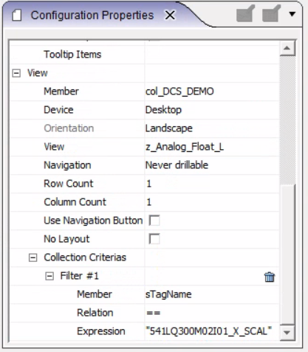

Hình. cấu hình

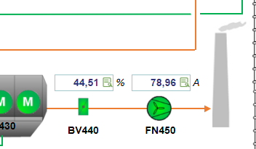

Hình. ví dụ cần thiết kế

#### 2.3.2 z_Aux_Icon.

##### A. Chức năng và thuộc tính sử dụng.

Hiển thị Trạng thái hoạt động của thiết bị.

|  |  |  |
| --- | --- | --- |
| **Name** | **Type** | **Description** |
| rValue | Real | Biến Giá trị |

Bảng. Các thuộc tính sử dụng trong Template

##### B. Tên template View.

* **z_Aux_Icon**

##### C. Các Trạng thái hiển thị.

* **Trạng thái đang hoạt động.**

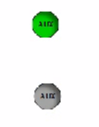

Hình. Trạng thái hoạt động

Trạng thái hoạt động khi đáp ứng các điều kiện sau**.**

* **rValue.** ≠ 0.
* **Trạng thái dừng.**



Hình. Trạng thái dừng

Trạng thái dừng khi đáp ứng các điều kiện sau**.**

* **rValue = 0**

##### D. Hướng dẩn sử dụng.

* **Chú ý.** Đảm bảo rằng Collection đang hoạt động và có dữ liệu.

**VD1.** Cần hiển thị trang thái hoạt động của “541LQ300M02I01_X_SCAL”.

**Thực hiện.** Chọn Tên template View hiển thị và mapping **Collection**, sau đó **Filter** lấy tên cần hiển thị giá trị lên.

* **Member.** “col_DCS_Demo”
* **Filter.** sTagName **=** “541LQ300M02I01_X_SCAL”.

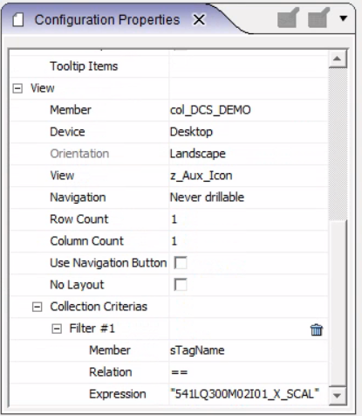

Hình. cấu hình

#### 2.3.3 z_BagFilter.

##### A. Chức năng và thuộc tính sử dụng.

Hiển thị Trạng thái hoạt động của lọc.

|  |  |  |
| --- | --- | --- |
| **Name** | **Type** | **Description** |
| rValue | Real | Biến Giá trị |

Bảng. Các thuộc tính sử dụng trong Template

##### B. Tên template View.

* **z_ BagFilter**

##### C. Các Trạng thái hiển thị.

* **Trạng thái đang hoạt động.**

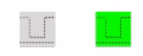

Hình. Trạng thái hoạt động

Trạng thái hoạt động khi đáp ứng các điều kiện sau**.**

* **rValue.** ≠ 0.
* **Trạng thái dừng.**



Hình. Trạng thái dừng

Trạng thái dừng khi đáp ứng các điều kiện sau**.**

* **rValue = 0**

##### D. Hướng dẩn sử dụng.

* **Chú ý.** Đảm bảo rằng Collection đang hoạt động và có dữ liệu.

**VD1.** Cần hiển thị trang thái hoạt động của “541LQ300M02I01_X_SCAL”.

**Thực hiện.** Chọn Tên template View hiển thị và mapping **Collection**, sau đó **Filter** lấy tên cần hiển thị giá trị lên.

* **Member.** “col_DCS_Demo”
* **Filter.** sTagName **=** “541LQ300M02I01_X_SCAL”.

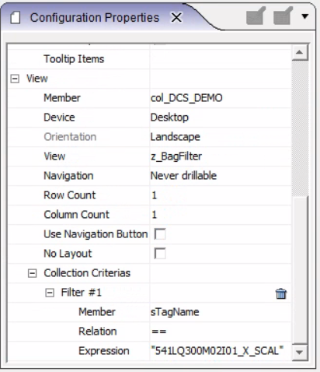

Hình. cấu hình

#### 2.3.4 z_Blower_Curr.

##### A. Chức năng và thuộc tính sử dụng.

Hiển thị Trạng thái hoạt động của van.

|  |  |  |
| --- | --- | --- |
| **Name** | **Type** | **Description** |
| rValue | Real | Biến Giá trị hiển thị |

Bảng. Các thuộc tính sử dụng trong Template

##### B. Tên template View.

* **z_Blower_Curr**

##### C. Các Trạng thái hiển thị.

* **Trạng thái hoạt động.**



Hình. Trạng thái hoạt động

Trạng Thái hoạt động khi đáp ứng các điều kiện sau**.**

* **rValue =1**
* **Trạng thái dừng.**



Hình. Trạng thái Alarm

Trạng Thái dừng khi đáp ứng các điều kiện sau**.**

* **rValue = 0**
* **Trạng thái treo.**



Hình. Trạng thái Alarm

Trạng Thái treo khi đáp ứng các điều kiện sau**.**

* **rValue** ≠ **0** và **1**

##### D. Hướng dẩn sử dụng.

* **Chú ý.** Đảm bảo rằng Collection đang hoạt động và có dữ liệu.

**VD1.** Cần hiển thị trang thái hoạt động của “541LQ300M02I01_X_SCAL”.

**Thực hiện.** Chọn Tên template View hiển thị và mapping **Collection**, sau đó **Filter** lấy tên cần hiển thị giá trị lên.

* **Member.** “col_DCS_Demo”
* **Filter.** sTagName **=** “541LQ300M02I01_X_SCAL”.

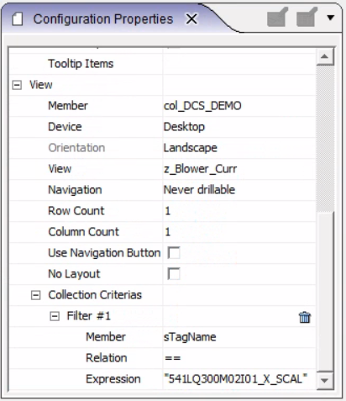

Hình. cấu hình

#### 2.3.5 z_Damper.

##### A. Chức năng và thuộc tính sử dụng.

Hiển thị Trạng thái hoạt động của đường dẩn.

|  |  |  |
| --- | --- | --- |
| **Name** | **Type** | **Description** |
| rValue | Real | Biến Giá trị hiển thị |

Bảng. Các thuộc tính sử dụng trong Template

##### B. Tên template View.

* **z_Damper**

##### C. Các Trạng thái hiển thị.

* **Trạng thái rẻ phải.**

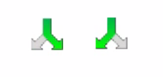

Hình. Trạng thái phải

Trạng Thái rẻ phải khi đáp ứng các điều kiện sau**.**

* **rValue** ≠ **0**
* **Trạng thái rẻ trái.**



Hình. Trạng thái trái

Trạng Thái rẻ trái khi đáp ứng các điều kiện sau**.**

* **rValue = 0**

##### D. Hướng dẩn sử dụng.

* **Chú ý.** Đảm bảo rằng Collection đang hoạt động và có dữ liệu.

**VD1.** Cần hiển thị trang thái hoạt động của “541LQ300M02I01_X_SCAL”.

**Thực hiện.** Chọn Tên template View hiển thị và mapping **Collection**, sau đó **Filter** lấy tên cần hiển thị giá trị lên.

* **Member.** “col_DCS_Demo”
* **Filter.** sTagName **=** “541LQ300M02I01_X_SCAL”.

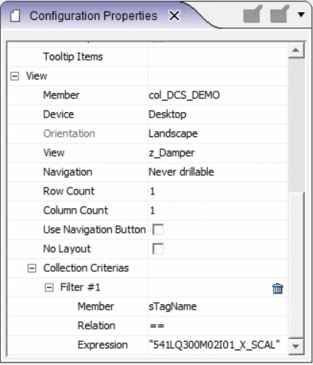

Hình. cấu hình

#### 2.3.6 z_Damper_Flap_Horizontal.

##### A. Chức năng và thuộc tính sử dụng.

Hiển thị Trạng thái hoạt động Flap.

|  |  |  |
| --- | --- | --- |
| **Name** | **Type** | **Description** |
| rValue | Real | Biến Giá trị hiển thị |

Bảng. Các thuộc tính sử dụng trong Template

##### B. Tên template View.

* **z_Damper_Flap_Horizontal**

##### C. Các Trạng thái hiển thị.

* **Trạng thái hoạt động.**



Hình. Trạng thái hoạt động

Trạng Thái hoạt động khi đáp ứng các điều kiện sau**.**

* **rValue = 1**
* **iStatus = 1**
* **Trạng thái dừng.**



Hình. Trạng thái dừng

Trạng Thái dừng khi đáp ứng các điều kiện sau**.**

* **rValue = 0**
* **iStatus = 1**

##### D. Hướng dẩn sử dụng.

* **Chú ý.** Đảm bảo rằng Collection đang hoạt động và có dữ liệu.

**VD1.** Cần hiển thị trang thái hoạt động của “541LQ300M02I01_X_SCAL”.

**Thực hiện.** Chọn Tên template View hiển thị và mapping **Collection**, sau đó **Filter** lấy tên cần hiển thị giá trị lên.

* **Member.** “col_DCS_Demo”
* **Filter.** sTagName **=** “541LQ300M02I01_X_SCAL”.

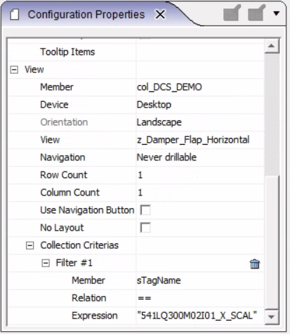

Hình. cấu hình

#### 2.3.7 z_Damper_Flap_Vertical.

##### A. Chức năng và thuộc tính sử dụng.

Hiển thị Trạng thái hoạt động của Flap.

|  |  |  |
| --- | --- | --- |
| **Name** | **Type** | **Description** |
| rValue | Real | Biến Giá trị hiển thị |

Bảng. Các thuộc tính sử dụng trong Template

##### B. Tên template View.

* **z_Damper_Flap_Vertical**

##### C. Các Trạng thái hiển thị.

* **Trạng thái hoạt động.**

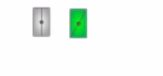

Hình. Trạng thái hoạt động

Trạng Thái hoạt động khi đáp ứng các điều kiện sau**.**

* **rValue**  ≠ **0**
* **Trạng thái dừng.**



Hình. Trạng thái dừng

Trạng Thái dừng khi đáp ứng các điều kiện sau**.**

* **rValue = 0**

##### D. Hướng dẩn sử dụng.

* **Chú ý.** Đảm bảo rằng Collection đang hoạt động và có dữ liệu.

**VD1.** Cần hiển thị trang thái hoạt động của “541LQ300M02I01_X_SCAL”.

**Thực hiện.** Chọn Tên template View hiển thị và mapping **Collection**, sau đó **Filter** lấy tên cần hiển thị giá trị lên.

* **Member.** “col_DCS_Demo”
* **Filter.** sTagName **=** “541LQ300M02I01_X_SCAL”.

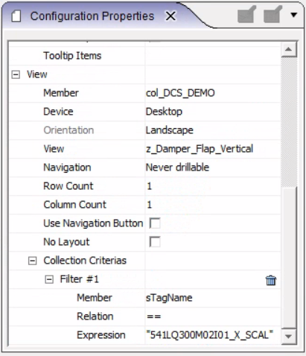

Hình. cấu hình

#### 2.3.8 z_Digital.

##### A. Chức năng và thuộc tính sử dụng.

Hiển thị Trạng thái hoạt động tín hiệu.

|  |  |  |
| --- | --- | --- |
| **Name** | **Type** | **Description** |
| rValue | Real | Biến Giá trị hiển thị |

Bảng. Các thuộc tính sử dụng trong Template

##### B. Tên template View.

* **z_Digital**

##### C. Các Trạng thái hiển thị.

* **Trạng thái hoạt động.**

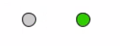

Hình. Trạng thái hoạt động

Trạng Thái hoạt động khi đáp ứng các điều kiện sau**.**

* **rValue**  ≠ **0**
* **Trạng thái dừng.**



Hình. Trạng thái dừng

Trạng Thái dừng khi đáp ứng các điều kiện sau**.**

* **rValue = 0**

##### D. Hướng dẩn sử dụng.

* **Chú ý.** Đảm bảo rằng Collection đang hoạt động và có dữ liệu.

**VD1.** Cần hiển thị trang thái hoạt động của “541LQ300M02I01_X_SCAL”.

**Thực hiện.** Chọn Tên template View. hiển thị và mapping **Collection**, sau đó **Filter** lấy tên cần hiển thị giá trị lên.

* **Member.** “col_DCS_Demo”
* **Filter.** sTagName **=** “541LQ300M02I01_X_SCAL”.

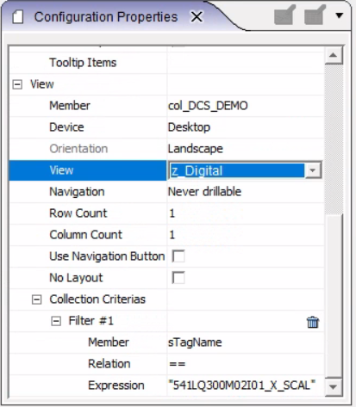

Hình. cấu hình

#### 2.3.9 z_Dust_Filter_Signal.

##### A. Chức năng và thuộc tính sử dụng.

Hiển thị Trạng thái hoạt động.

|  |  |  |
| --- | --- | --- |
| **Name** | **Type** | **Description** |
| rValue | Real | Biến Giá trị hiển thị |

Bảng. Các thuộc tính sử dụng trong Template

##### B. Tên template View.

* **z_ Dust_Filter_Signal**

##### C. Các Trạng thái hiển thị.

* **Trạng thái hoạt động.**

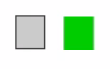

Hình. Trạng thái hoạt động

Trạng Thái hoạt động khi đáp ứng các điều kiện sau**.**

* **rValue**  = **1**
* **Trạng thái dừng.**



Hình. Trạng thái dừng

Trạng Thái dừng khi đáp ứng các điều kiện sau**.**

* **rValue = 0**

##### D. Hướng dẩn sử dụng.

* **Chú ý.** Đảm bảo rằng Collection đang hoạt động và có dữ liệu.

**VD1.** Cần hiển thị trang thái hoạt động của “541LQ300M02I01_X_SCAL”.

**Thực hiện.** Chọn Tên template View. hiển thị và mapping **Collection**, sau đó **Filter** lấy tên cần hiển thị giá trị lên.

* **Member.** “col_DCS_Demo”
* **Filter.** sTagName **=** “541LQ300M02I01_X_SCAL”.

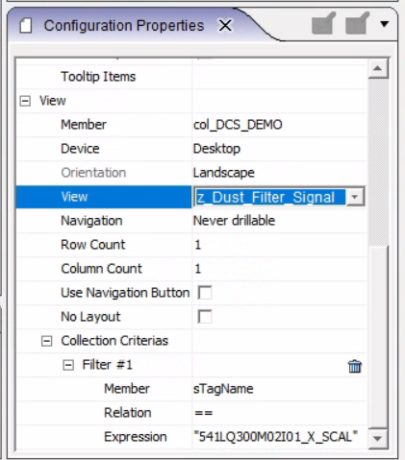

Hình. cấu hình

#### 2.3.10 z_Fan.

##### A. Chức năng và thuộc tính sử dụng.

Hiển thị Trạng thái hoạt động của quạt theo các hướng khác nhau.

|  |  |  |
| --- | --- | --- |
| **Name** | **Type** | **Description** |
| rValue | Real | Biến Giá trị hiển thị |
| iStatus | Integer |  |

Bảng. Các thuộc tính sử dụng trong Template

##### B. Tên template View.

* **z_ Fan_Up**
* **z_ Fan_Down**
* **z_ Fan_Left**
* **z_ Fan_Right**

##### C. Các Trạng thái hiển thị.

* **Trạng thái hoạt động.**

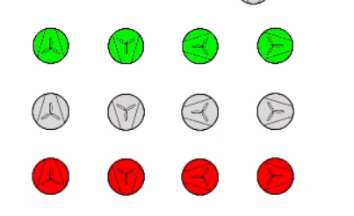

Hình. Trạng thái hoạt động

Trạng Thái hoạt động khi đáp ứng các điều kiện sau**.**

* **rValue**  ≠ **0**
* **iStatus**  = **1**
* **Trạng thái dừng.**



Hình. Trạng thái dừng

Trạng Thái dừng khi đáp ứng các điều kiện sau**.**

* **rValue = 0**
* **iStatus**  = **1**
* **Trạng thái lỗi.**



Hình. Trạng lỗi

Trạng Thái hoạt động khi đáp ứng các điều kiện sau**.**

* **iStatus**  = **0**

##### D. Hướng dẩn sử dụng.

* **Chú ý.** Đảm bảo rằng Collection đang hoạt động và có dữ liệu.

**VD1.** Cần hiển thị trang thái hoạt động của “541LQ300M02I01_X_SCAL”.

**Thực hiện.** Chọn Tên template View. hiển thị và mapping **Collection**, sau đó **Filter** lấy tên cần hiển thị giá trị lên.

* **Member.** “col_DCS_Demo”
* **Filter.** sTagName **=** “541LQ300M02I01_X_SCAL”.

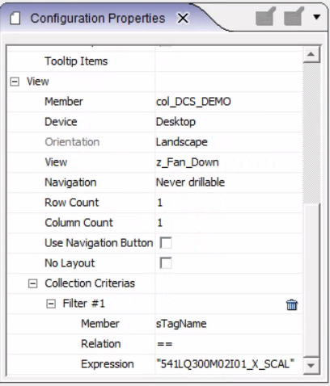

Hình. cấu hình

#### 2.3.11 z_Hydraulic.

##### A. Chức năng và thuộc tính sử dụng.

Hiển thị Trạng thái hoạt động .

|  |  |  |
| --- | --- | --- |
| **Name** | **Type** | **Description** |
| rValue | Real | Biến Giá trị hiển thị |
| iStatus_Motor | Integer |  |

Bảng. Các thuộc tính sử dụng trong Template

##### B. Tên template View.

* **z_ HY100**

##### C. Các Trạng thái hiển thị.

* **Trạng thái hoạt động.**



Hình. Trạng thái hoạt động

Trạng Thái hoạt động khi đáp ứng các điều kiện sau**.**

* **rValue**  = **1**
* **Trạng thái dừng.**



Hình. Trạng thái dừng

Trạng Thái dừng khi đáp ứng các điều kiện sau**.**

* **iStatus_Motor = 0**
* **Trạng thái lỗi.**



Hình. Trạng lỗi

Trạng Thái hoạt động khi đáp ứng các điều kiện sau**.**

* **iStatus**  = **0**
* **IStatus_Motor = 1**

##### D. Hướng dẩn sử dụng.

* **Chú ý.** Đảm bảo rằng Collection đang hoạt động và có dữ liệu.

**VD1.** Cần hiển thị trang thái hoạt động của “541LQ300M02I01_X_SCAL”.

**Thực hiện.** Chọn Tên template View. hiển thị và mapping **Collection**, sau đó **Filter** lấy tên cần hiển thị giá trị lên.

* **Member.** “col_DCS_Demo”
* **Filter.** sTagName **=** “541LQ300M02I01_X_SCAL”.

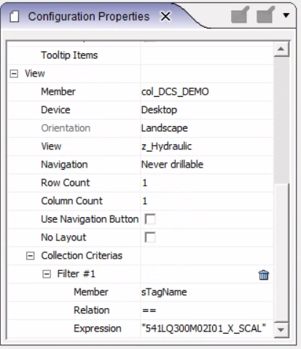

Hình. cấu hình

#### 2.3.12 z_Motor_Status.

##### A. Chức năng và thuộc tính sử dụng.

Hiển thị Trạng thái hoạt động của động cơ.

|  |  |  |
| --- | --- | --- |
| **Name** | **Type** | **Description** |
| rValue | Real | Biến Giá trị hiển thị |
| iStatus | Integer |  |

Bảng. Các thuộc tính sử dụng trong Template

##### B. Tên template View.

* **z_ Motor_Status**

##### C. Các Trạng thái hiển thị.

* **Trạng thái hoạt động.**



Hình. Trạng thái hoạt động

Trạng Thái hoạt động khi đáp ứng các điều kiện sau**.**

* **rValue**  = **1**
* **iStatus = 1**
* **Trạng thái dừng.**



Hình. Trạng thái dừng

Trạng Thái dừng khi đáp ứng các điều kiện sau**.**

* **rValue**  = **0**
* **iStatus = 1**
* **Trạng thái lỗi.**



Hình. Trạng lỗi

Trạng Thái hoạt động khi đáp ứng các điều kiện sau**.**

* **iStatus** = **0**

##### D. Hướng dẩn sử dụng.

* **Chú ý.** Đảm bảo rằng Collection đang hoạt động và có dữ liệu.

**VD1.** Cần hiển thị trang thái hoạt động của “541LQ300M02I01_X_SCAL”.

**Thực hiện.** Chọn Tên template View. hiển thị và mapping **Collection**, sau đó **Filter** lấy tên cần hiển thị giá trị lên.

* **Member.** “col_DCS_Demo”
* **Filter.** sTagName **=** “541LQ300M02I01_X_SCAL”.

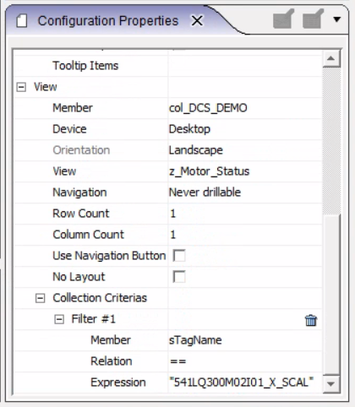

Hình. cấu hình

#### 2.3.13 z_Material_Direction.

##### A. Chức năng và thuộc tính sử dụng.

Hiển thị chiều hoạt động.

|  |  |  |
| --- | --- | --- |
| **Name** | **Type** | **Description** |
| rValue | Real | Biến Giá trị hiển thị |

Bảng. Các thuộc tính sử dụng trong Template

##### B. Tên template View.

* **z_ Material_Direction**

##### C. Các Trạng thái hiển thị.

* **Trạng thái hoạt động.**

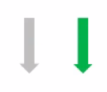

Hình. Trạng thái hoạt động

Trạng Thái hoạt động khi đáp ứng các điều kiện sau**.**

* **rValue**  ≠ **0**
* **Trạng thái dừng.**



Hình. Trạng thái dừng

Trạng Thái dừng khi đáp ứng các điều kiện sau**.**

* **rValue**  = **0**

##### D. Hướng dẩn sử dụng.

* **Chú ý.** Đảm bảo rằng Collection đang hoạt động và có dữ liệu.

**VD1.** Cần hiển thị trang thái hoạt động của “541LQ300M02I01_X_SCAL”.

**Thực hiện.** Chọn Tên template View hiển thị và mapping **Collection**, sau đó **Filter** lấy tên cần hiển thị giá trị lên.

* **Member.** “col_DCS_Demo”
* **Filter.** sTagName **=** “541LQ300M02I01_X_SCAL”.

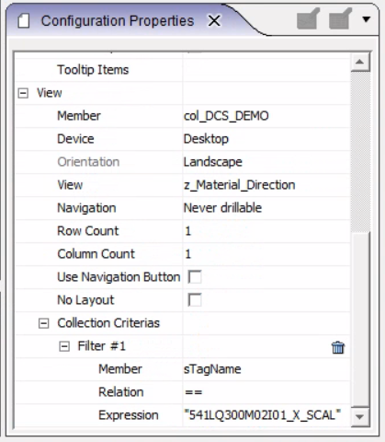

Hình. cấu hình

#### 2.3.14 z_Rotary_Feeder.

##### A. Chức năng và thuộc tính sử dụng.

Hiển thị Trạng thái hoạt động.

|  |  |  |
| --- | --- | --- |
| **Name** | **Type** | **Description** |
| rValue | Real | Biến Giá trị hiển thị |
| iStatus | Integer |  |

Bảng. Các thuộc tính sử dụng trong Template

##### B. Tên template View.

* **z_ Rotary_Feeder**

##### C. Các Trạng thái hiển thị.

* **Trạng thái hoạt động.**

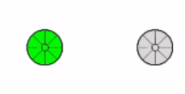

Hình. Trạng thái hoạt động

Trạng Thái hoạt động khi đáp ứng các điều kiện sau**.**

* **rValue**  = **1**
* **iStatus = 1**
* **Trạng thái dừng.**



Hình. Trạng thái dừng

Trạng Thái dừng khi đáp ứng các điều kiện sau**.**

* **rValue**  = **0**
* **iStatus = 1**
* **Trạng thái lỗi.**



Hình. Trạng lỗi

Trạng Thái hoạt động khi đáp ứng các điều kiện sau**.**

* **iStatus** = **0**

##### D. Hướng dẩn sử dụng.

* **Chú ý.** Đảm bảo rằng Collection đang hoạt động và có dữ liệu.

**VD1.** Cần hiển thị trang thái hoạt động của “541LQ300M02I01_X_SCAL”.

**Thực hiện.** Chọn Tên template View. hiển thị và mapping **Collection**, sau đó **Filter** lấy tên cần hiển thị giá trị lên.

* **Member.** “col_DCS_Demo”
* **Filter.** sTagName **=** “541LQ300M02I01_X_SCAL”.

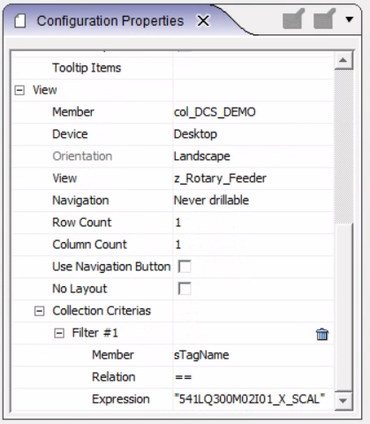

Hình. cấu hình

#### 2.3.15 z_Signal.

##### A. Chức năng và thuộc tính sử dụng.

Hiển thị Trạng thái hoạt động.

|  |  |  |
| --- | --- | --- |
| **Name** | **Type** | **Description** |
| rValue | Real | Biến Giá trị hiển thị |

Bảng. Các thuộc tính sử dụng trong Template

##### B. Tên template View.

* **z_ Signal**

##### C. Các Trạng thái hiển thị.

* **Trạng thái hoạt động.**



Hình. Trạng thái hoạt động

Trạng Thái hoạt động khi đáp ứng các điều kiện sau**.**

* **rValue**  = **1**
* **Trạng thái dừng.**



Hình. Trạng thái dừng

Trạng Thái dừng khi đáp ứng các điều kiện sau**.**

* **rValue**  = **0**

##### D. Hướng dẩn sử dụng.

* **Chú ý.** Đảm bảo rằng Collection đang hoạt động và có dữ liệu.

**VD1.** Cần hiển thị trang thái hoạt động của “541LQ300M02I01_X_SCAL”.

**Thực hiện.** Chọn Tên template View. hiển thị và mapping **Collection**, sau đó **Filter** lấy tên cần hiển thị giá trị lên.

* **Member.** “col_DCS_Demo”
* **Filter.** sTagName **=** “541LQ300M02I01_X_SCAL”.

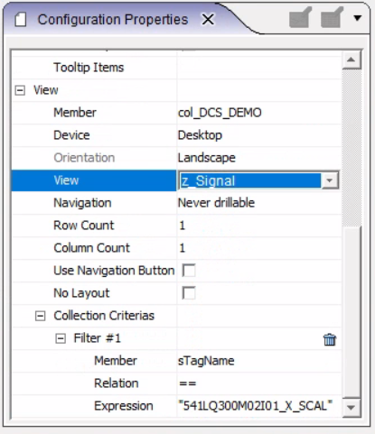

Hình. cấu hình

#### 2.3.15 z_Wp100.

##### A. Chức năng và thuộc tính sử dụng.

Hiển thị Trạng thái hoạt động.

Bảng. Các thuộc tính sử dụng trong Template

|  |  |  |
| --- | --- | --- |
| **Name** | **Type** | **Description** |
| rValue | Real | Biến Giá trị hiển thị |

##### B. Tên template View.

* **z_** Wp100

##### C. Các Trạng thái hiển thị.

* **Trạng thái hoạt động.**



Hình. Trạng thái hoạt động

Trạng Thái hoạt động khi đáp ứng các điều kiện sau**.**

* **rValue**  = **1**
* **Trạng thái dừng.**



Hình. Trạng thái dừng

Trạng Thái dừng khi đáp ứng các điều kiện sau**.**

* **rValue**  = **0**

##### D. Hướng dẩn sử dụng.

* **Chú ý.** Đảm bảo rằng Collection đang hoạt động và có dữ liệu.

**VD1.** Cần hiển thị trang thái hoạt động của “541LQ300M02I01_X_SCAL”.

**Thực hiện.** Chọn Tên template View. hiển thị và mapping **Collection**, sau đó **Filter** lấy tên cần hiển thị giá trị lên.

* **Member.** “col_DCS_Demo”
* **Filter.** sTagName **=** “541LQ300M02I01_X_SCAL”.

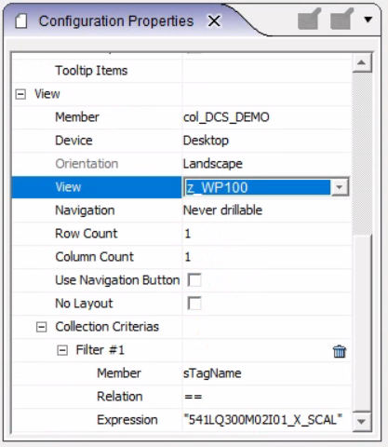

Hình. cấu hình

#### 2.3.16 z_Signal (Circle, Multiply).

##### A. Chức năng và thuộc tính sử dụng.

Hiển thị Trạng thái hoạt động.

|  |  |  |
| --- | --- | --- |
| **Name** | **Type** | **Description** |
| rValue | Real | Biến Giá trị hiển thị |

Bảng. Các thuộc tính sử dụng trong Template

##### B. Tên template View.

* **z_ Signal_Circle**
* **z_ Signal_Multiply**

##### C. Các Trạng thái hiển thị.

* **Trạng thái hoạt động.**



Hình. Trạng thái hoạt động

Trạng Thái hoạt động khi đáp ứng các điều kiện sau**.**

* **rValue**  = **1**
* **Trạng thái dừng.**



Hình. Trạng thái dừng

Trạng Thái dừng khi đáp ứng các điều kiện sau**.**

* **rValue**  = **0**

##### D. Hướng dẩn sử dụng.

* **Chú ý.** Đảm bảo rằng Collection đang hoạt động và có dữ liệu.

**VD1.** Cần hiển thị trang thái hoạt động của “541LQ300M02I01_X_SCAL”.

**Thực hiện.** Chọn Tên template View. hiển thị và mapping **Collection**, sau đó **Filter** lấy tên cần hiển thị giá trị lên.

* **Member.** “col_DCS_Demo”
* **Filter.** sTagName **=** “541LQ300M02I01_X_SCAL”.

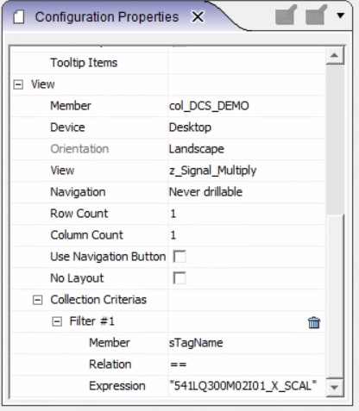

Hình. cấu hình

## 3. C_KPI_Data.

### 3.1. THUỘC TÍNH.

|  |  |  |
| --- | --- | --- |
| **Name** | **Type** | **Description** |
| dtDate | DateTime |  |
| iValue1 | Integer |  |
| iValue2 | Integer |  |
| iRowID | Integer |  |
| rHTargetLim | Real |  |
| rLTargetLim | Real |  |
| rValue | Real |  |
| rValue1 | Real |  |
| sCategory | String |  |
| sLocation | String |  |
| sDomain | String |  |
| sPiName | String |  |
| sTagName | String |  |
| sUnit | String |  |
|  |  |  |
|  |  |  |
|  |  |  |

Bảng. các thuộc tính sử dụng.

### 3.2. CHỨC NĂNG.

Nơi lưu trữ các template liên quan đến hiển thị thông tin và các dữ liệu Overview nhằm mục đích sử dụng cho nhiều trang thiết kế để đồng nhất hơn tiên lợi hơn.

### 3.3. CHỦNG LOẠI TEMPLATE.

|  |  |  |
| --- | --- | --- |
| **Stt** | **Tên Các Template** | **Hình ảnh** |
| 1 | zProgress_Bar. |  |
| 2 | zProductionBase. |  |
| 3 | zKPI_Consumption. |  |
| 4 | zKPI_Target. |  |
| 5 | zCell_Value. |  |
| 6 | zCell_Value_Round. |  |
| 7 | zCell_Hours. |  |
| 8 | zTagValue_Detail. |  |
| 9 | zMiniCard_Value. |  |
| 10 | zBaseRow_LABKPI1. |  |
| 11 | zLarge_Cell_Value. |  |
| 12 | zRing_OEE_S. |  |
| 13 | zRing_OEE. |  |
| 14 | zRing_Runtime_24h. |  |
| 15 | zGauge_OEE. |  |
| 16 | zHorBar. |  |
| 17 | zHorBar_KPI. |  |

Bảng. các Template sử dụng trong C_KPI

#### 3.3.1. zProgress_Bar.

##### A. Chức năng và thuộc tính sử dụng.

Hiển thị giá trị phần trăm sản lượng thực tế và mục tiêu.

|  |  |  |
| --- | --- | --- |
| **Name** | **Type** | **Description** |
| rValue | Real | Giá trị thực tế |
| rLTargetLim | Real | Giới hạn giá trị |

Bảng. Các thuộc tính sử dụng trong Template

##### B. Tên template View.

* **zProgress_Bar**

##### C. Các biến truyền vào Template.

* **rValue:** Giá trị hiện tại
* **rLTargetLim:** Giá trị cần đạt

##### D. Hướng dẩn sử dụng.

* **Chú ý.** Đảm bảo rằng Collection đang hoạt động và có dữ liệu.

**VD1.** Cần hiển thị phần trăm hoàn thành của xưởng nguyên liệu

**Thực hiện.** Chọn hiển thị và mapping **Collection**, sau đó **Filter** lấy tên cần hiển thị giá trị lên.

* **rValue:** rValue
* **rLTargetLim:** rLTargetLim

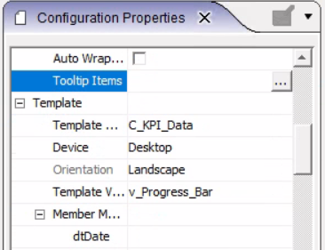

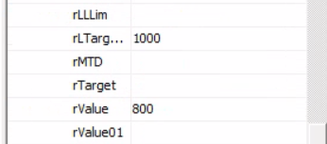

Hình. cấu hình



Hình kết quả

#### 3.3.2 zProductionBase.

##### A. Chức năng và thuộc tính sử dụng.

Hiể thị ten cơ sở sản xuất, các giá trị liên quan đến ản lượng cơ sở snar xuất đó.

|  |  |  |
| --- | --- | --- |
| **Name** | **Type** | **Description** |
| sSubDomain | String | Tên title |
| rValue | Real | Giá trị thực tế |
| rLTargetLim | Real | Giới hạn giá trị |
|  |  |  |

Bảng. Các thuộc tính sử dụng trong Template

##### B. Các Template được sử dụng và cấu hình.

* **T_Text_Title_L.**
* Các biến truyền vào.
* **sLable:** Dữ liệu hiển thị
* **zProgress_Bar**.
* Các biến truyền vào.
* **rValue:**  **rValue**
* **rLTargetLim: rLTargetLim**
* **zPROD Trend 1 Tag**.
* Trend dcs.
* **rL_Target**
* **rH_Target**
* **sTagName**

##### C. Hướng dẩn sử dụng.

* **Chú ý.** Đảm bảo rằng Collection đang hoạt động và có dữ liệu.

**VD1.** Cần hiển thị dữ liệu cơ sở sản xuất nguyên liệu.

**Thực hiện.** Chọn View hiển thị là **zProductionBase** và mapping **Collection**, sau đó **Filter** lấy tên cần hiển thị giá trị lên.

* **Member.** “col_DCS_Demo”
* **Filter.** iRowID **=** 127837

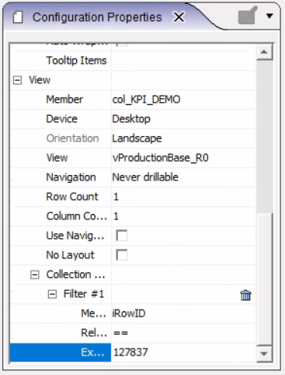

Hình. cấu hình

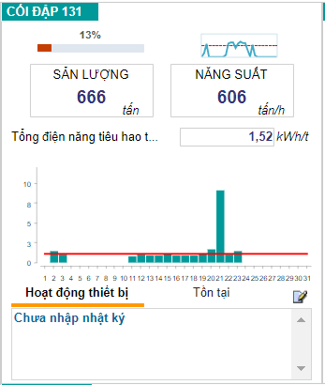

Hình kết quả

#### 3.3.3 zKPI_Consumption.

##### A. Chức năng và thuộc tính sử dụng.

Hiển thị các giá trị tiêu hao hoặc sản lượng của một phân xưởng nào đó.

|  |  |  |
| --- | --- | --- |
| **Name** | **Type** | **Description** |
| rValue | Real | Giá trị thực tế |
| sUnit | String | Đơn vị |

Bảng. Các thuộc tính sử dụng trong Template

##### B. Các Template được sử dụng và cấu hình.

* **T_Text_S.**
* Các biến truyền vào.
* **sDynAlt : “PR”** (định dạng chữ kiểu Plain và nằm bên phải) ,
* **sLable:** Dữ liệu hiển thị đơn vị
* **sText_Color: ”#000000”** (màu đen)màu mặc định.
* **T_Text_Value_L_2.**
* Các biến truyền vào.
* **sDynAlt : “C”** (định dạng giữa)
* **rValue:** rValue gá trị hiện tại
* **sText_Color**: mặc định

##### C. Hướng dẩn sử dụng.

* **Chú ý.** Đảm bảo rằng Collection đang hoạt động và có dữ liệu.

**VD1.** Cần hiển thị mức tiêu hao của phân xưởng clinker.

**Thực hiện.** Chọn view hiển thị là **zKPI_Consumption** và mapping **Collection**, sau đó **Filter** lấy tên cần hiển thị giá trị lên.

* **Member.** “col_DCS_Demo”
* **Filter.** iRowID **=** 127837

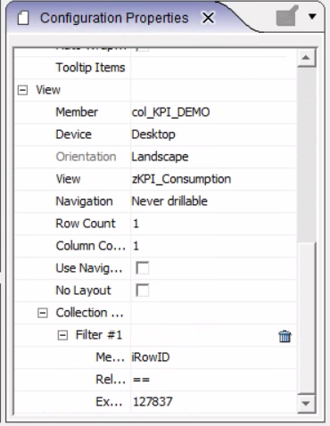

Hình. cấu hình

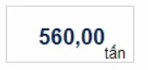

Hình kết quả

#### 3.3.4. zKPI_Target.

##### A. Chức năng và thuộc tính sử dụng.

Hiển thị các chỉ tiêu của chất lượng.

|  |  |  |
| --- | --- | --- |
| **Name** | **Type** | **Description** |
| rTarget | Real | Giá trị thực tế |
| sUnit | String |  |

Bảng. Các thuộc tính sử dụng trong Template

##### B. Các Template được sử dụng và cấu hình.

* **T_Text_S.**
* Các biến truyền vào.
* **sDynAlt : “PR”** (định dạng chữ kiểu Plain và nằm bên phải) ,
* **sLable:** Dữ liệu hiển thị
* **sText_Color**: **”#000000”** (màu đen)màu mặc định.
* **T_Text_Value_L_2.**
* Các biến truyền vào.
* **sDynAlt : “C”** (định dạng giữa)
* **rValue: rHTargetLim**
* **sText_Color**: mặc định

##### C. Hướng dẩn sử dụng.

* **Chú ý.** Đảm bảo rằng Collection đang hoạt động và có dữ liệu.

**VD1.** Cần hiển thị target của phân xưởng xi măng.

**Thực hiện.** Chọn view hiển thị là **zKPI_Target** và mapping **Collection**, sau đó **Filter** lấy tên cần hiển thị giá trị lên.

* **Member.** “col_DCS_Demo”
* **Filter.** iRowID **=** 127837

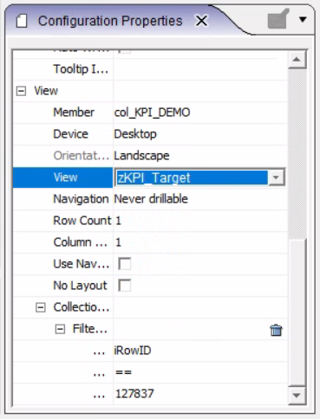

Hình. cấu hình

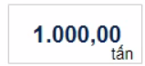

Hình kết quả

#### 3.3.5 zCell_Value.

##### A. Chức năng và thuộc tính sử dụng.

Hiển thị số thập phân với 2 số sau dấu phẩy có kèm theo đơn vị

|  |  |  |
| --- | --- | --- |
| **Name** | **Type** | **Description** |
| rValue | Real | Giá trị thực tế |
| sUnit | String | Đơn vị |

Bảng. Các thuộc tính sử dụng trong Template

##### B. Các Template được sử dụng và cấu hình.

* **T_Text_S.**
* Các biến truyền vào.
* **sDynAlt : “PL”** (định dạng chữ kiểu Plain và nằm bên phải) ,
* **sLable:** Dữ liệu hiển thị
* **sText_Color: "#8B8B8B"**
* **T_Text_Value_S_2.**
* Các biến truyền vào.
* **sDynAlt : “C”** (định dạng giữa mặc định)
* **rValue: rValue**
* **sText_Color**: mặc định

##### C. Hướng dẩn sử dụng.

* **Chú ý.** Đảm bảo rằng Collection đang hoạt động và có dữ liệu.

**VD1.** hiển tieu ha điện năng trên 1 tấn sản xuất của máy 131

**Thực hiện.** Chọn view hiển thị là **zCell_Value** và mapping **Collection**, sau đó **Filter** lấy tên cần hiển thị giá trị lên.

* **Member.** “col_DCS_Demo”
* **Filter.** iRowID **=** 127837

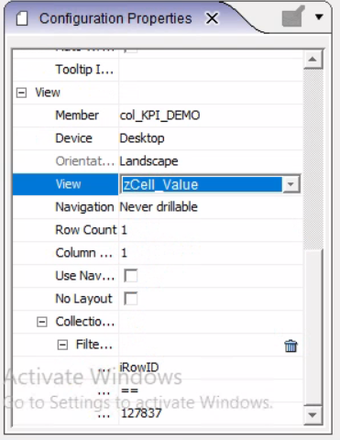

Hình. cấu hình

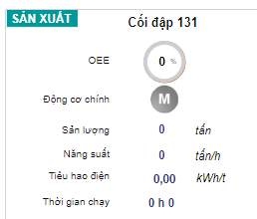

Hình kết quả

#### 3.3.6 zCell_Value_Round.

##### A. Chức năng và thuộc tính sử dụng.

Hiển thị số có kèm theo đơn vị

|  |  |  |
| --- | --- | --- |
| **Name** | **Type** | **Description** |
| rValue | Real | Giá trị thực tế |
| sUnit | String | Đơn vị |

Bảng. Các thuộc tính sử dụng trong Template

##### B. Các Template được sử dụng và cấu hình.

* **T_Text_S.**
* Các biến truyền vào.
* **sDynAlt : “PL”** (định dạng chữ kiểu Plain và nằm bên phải) ,
* **sLable:** Dữ liệu hiển thị
* **sText_Color: "#8B8B8B"**
* **T_Text_Value_S_0.**
* Các biến truyền vào.
* **sDynAlt : “C”** (định dạng giữa mặc định)
* **rValue: rValue**
* **sText_Color**: mặc định

##### C. Hướng dẩn sử dụng.

* **Chú ý.** Đảm bảo rằng Collection đang hoạt động và có dữ liệu.

**VD1.** hiển thị sản lượng cối đập 131

**Thực hiện.** Chọn view hiển thị là **zCell_Value** và mapping **Collection**, sau đó **Filter** lấy tên cần hiển thị giá trị lên.

* **Member.** “col_DCS_Demo”
* **Filter.** iRowID **=** 127837

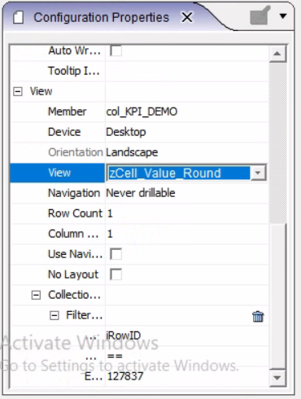

Hình. cấu hình



Hình kết quả

#### 3.3.7 zCell_Hours.

##### A. Chức năng và thuộc tính sử dụng.

Hiển thị số có kèm theo đơn vị

|  |  |  |
| --- | --- | --- |
| **Name** | **Type** | **Description** |
| rValue | Real | Giá trị thực tế |
| sUnit | String | Đơn vị |

Bảng. Các thuộc tính sử dụng trong Template

##### B. Các Template được sử dụng và cấu hình.

* **T_Text_S_0.**
* Các biến truyền vào.
* **sDynAlt : “PL”** (định dạng chữ kiểu Plain và nằm bên phải) ,
* **sLable:** Dữ liệu hiển thị
* **sText_Color: "#32357A"**

##### C. Hướng dẩn sử dụng.

* **Chú ý.** Đảm bảo rằng Collection đang hoạt động và có dữ liệu.

**VD1.** hiển thị thời gian hoạt động cối đập 131

**Thực hiện.** Chọn view hiển thị là **zCell_Value** và mapping **Collection**, sau đó **Filter** lấy tên cần hiển thị giá trị lên.

* **Member.** “col_DCS_Demo”
* **Filter.** iRowID **=** 127837

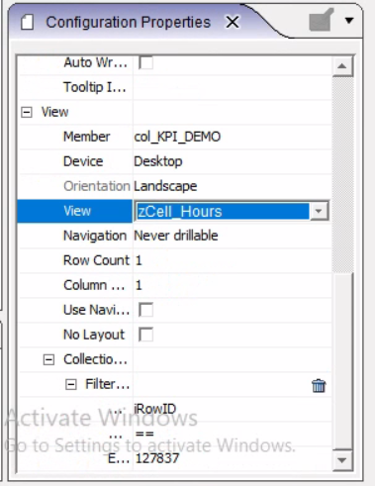

Hình. cấu hình



Hình kết quả

#### 3.3.8. zTagValue_Detail.

##### A. Chức năng và thuộc tính sử dụng.

Hiển thị số có kèm theo đơn vị

|  |  |  |
| --- | --- | --- |
| **Name** | **Type** | **Description** |
| rValue | Real | Giá trị thực tế |
| sUnit | String | Đơn vị |
| sCategory | String | Tên |

Bảng. Các thuộc tính sử dụng trong Template

##### B. Các Template được sử dụng và cấu hình.

* **T_Text_S.**
* Các biến truyền vào.
* **sDynAlt : “PL”** (định dạng chữ kiểu Plain và nằm bên phải), **“IL”** (định dạng chữ kiểu italic và nằm bên phải) ,
* **sLable:** Dữ liệu hiển thị
* **sText_Color:** Mặc định
* **T_Text_Value_S_2.**
* Các biến truyền vào.
* **sDynAlt : “R”**)
* **rValue: rValue**
* **sText_Color**: mặc định

##### C. Hướng dẩn sử dụng.

* **Chú ý.** Đảm bảo rằng Collection đang hoạt động và có dữ liệu.

**VD1.** Hiển thị điện năng tiêu hao trung bình của xưởng nghiền liệu

**Thực hiện.** Chọn view hiển thị là **zTagValue_Detail** và mapping **Collection**, sau đó **Filter** lấy tên cần hiển thị giá trị lên.

* **Member.** “col_DCS_Demo”
* **Filter.** iRowID **=** 127837

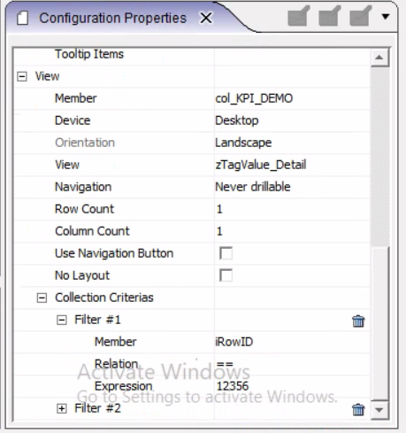

Hình. cấu hình

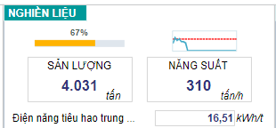

Hình kết quả

#### 3.3.9. zMiniCard_Value.

##### A. Chức năng và thuộc tính sử dụng.

Hiển thị tên, số liệu và đươn vị trong 1 rectangle

|  |  |  |
| --- | --- | --- |
| **Name** | **Type** | **Description** |
| rValue | Real | Giá trị thực tế |
| sUnit | String | Đơn vị |
| sCategory | String | Tên |

Bảng. Các thuộc tính sử dụng trong Template

##### B. Các Template được sử dụng và cấu hình.

* **T_Text_L.**
* Các biến truyền vào.
* **sDynAlt : “BC”** (định dạng chữ kiểu bold và nằm giữa)
* **sLable:** Dữ liệu hiển thị
* **sText_Color:** Mặc định
* **T_Text_S.**
* Các biến truyền vào.
* **sDynAlt : “IL”** (định dạng chữ kiểu italic và nằm bên phải) ,
* **sLable:** Dữ liệu hiển thị
* **sText_Color:** Mặc định
* **T_Text_Value_L_0.**
* Các biến truyền vào.
* **sDynAlt : “C”** (định dạng giữa mặc định)
* **rValue: rValue**
* **sText_Color**: mặc định

##### C. Hướng dẩn sử dụng.

* **Chú ý.** Đảm bảo rằng Collection đang hoạt động và có dữ liệu.

**VD1.** Hiển thị sản lượng của xưởng nghiền liệu

**Thực hiện.** Chọn view hiển thị là **zMiniCard_Value** và mapping **Collection**, sau đó **Filter** lấy tên cần hiển thị giá trị lên.

* **Member.** “col_DCS_Demo”
* **Filter.** iRowID **=** 127837

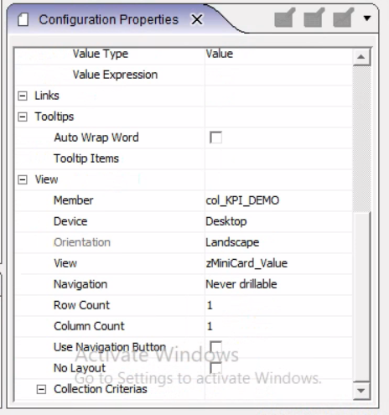

Hình. cấu hình



Hình kết quả

#### 3.3.10. zBaseRow_LABKPI1.

##### A. Chức năng và thuộc tính sử dụng.

Hiển thị tên, tỉ lệ hoàn thành của tag chất lượng

|  |  |  |
| --- | --- | --- |
| **Name** | **Type** | **Description** |
| iValue1 | Integer | Giá trị target |
| iValue1 | Integer | Giá trị thực tế |
| sCategory | String | Tên |

Bảng. Các thuộc tính sử dụng trong Template

##### B. Các Template được sử dụng và cấu hình.

* **T_Text_S.**
* Các biến truyền vào.
* **sDynAlt : “PL”** (định dạng chữ kiểu Plain và nằm bên phải) ,
* **sLable:** Dữ liệu hiển thị (**sCategory, “Đạt:”,…)**
* **sText_Color:** Mặc định
* **zBaseRow_LABKPI1.**
* Các biến truyền vào.
* **sDynAlt : “C”** (định dạng giữa mặc định)
* **rValue: rValue**
* **rValue1:**  giới hạn
* **sSetpoint:**
* **rLimit1:** độ dài của
* **iColor1:** set màu của Template

##### C. Hướng dẩn sử dụng.

* **Chú ý.** Đảm bảo rằng Collection đang hoạt động và có dữ liệu.

**VD1.** Hiển thị chất lượng

**Thực hiện.** Chọn view hiển thị là **zBaseRow_LABKPI1** và mapping **Collection**, sau đó **Filter** lấy tên cần hiển thị giá trị lên.

* **Member.** “col_DCS_Demo”
* **Filter.** iRowID **=** 127837

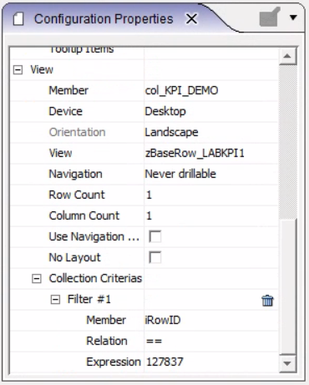

Hình. cấu hình

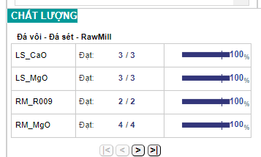

Hình kết quả

#### 3.3.11. zLarge_Cell_Value.

##### A. Chức năng và thuộc tính sử dụng.

Hiển thị tên, số liệu và đươn vị trong 1 rectangle

|  |  |  |
| --- | --- | --- |
| **Name** | **Type** | **Description** |
| rValue | Real | Giá trị thực tế |
| SUnit | String | Đơn vị |

Bảng. Các thuộc tính sử dụng trong Template

##### B. Các Template được sử dụng và cấu hình.

* **T_Text_S.**
* Các biến truyền vào.
* **sDynAlt : “IL”** (định dạng chữ kiểu Italic và nằm bên phải) ,
* **sLable:** Dữ liệu hiển thị (**sUnit)**
* **sText_Color:** Mặc định
* **T_Text_Value_S_2.**
* Các biến truyền vào.
* **sDynAlt : “C”** (định dạng giữa mặc định)
* **rValue: rValue**
* **sText_Color**: mặc định

##### C. Hướng dẩn sử dụng.

* **Chú ý.** Đảm bảo rằng Collection đang hoạt động và có dữ liệu.

**VD1.** Hiển thị điện năng tiêu hao trung bình của xưởng nghiền liệu

**Thực hiện.** Chọn view hiển thị là **zLarge_Cell_Value** và mapping **Collection**, sau đó **Filter** lấy tên cần hiển thị giá trị lên.

* **Member.** “col_DCS_Demo”
* **Filter.** iRowID **=** 127837



Hình. cấu hình



Hình kết quả

#### 3.3.12. zRing_OEE_S.

##### A. Chức năng và thuộc tính sử dụng.

Hiển thị tỉ lệ của chỉ số OEE.

|  |  |  |
| --- | --- | --- |
| **Name** | **Type** | **Description** |
| rValue | Real | Giá trị thực tế |
|  |  |  |

Bảng. Các thuộc tính sử dụng trong Template

##### B. Tên template View.

* zRing_OEE_S.

##### C. Các biến truyền vào Template.

* **rValue.** Biến truyền giá trị

##### D. Hướng dẩn sử dụng.

* **Chú ý.** Đảm bảo rằng Collection đang hoạt động và có dữ liệu.

**VD1.** Hiển thị chỉ số OEE trang tổng quan của cối đập 131

**Thực hiện.** Chọn view hiển thị là **zRing_OEE_S**. và mapping **Collection**, sau đó **Filter** lấy tên cần hiển thị giá trị lên.

* **Member.** “col_KPI_Demo”
* **Filter.** iRowID **=** 127837

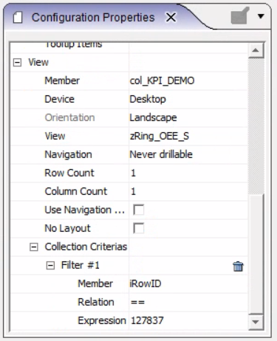

Hình. cấu hình

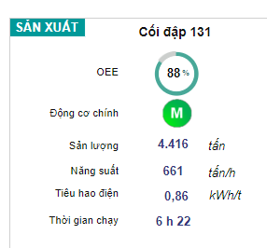

Hình kết quả

#### 3.3.13. zRing_OEE.

##### A. Chức năng và thuộc tính sử dụng.

Hiển thị tỉ lệ của chỉ số OEE.

|  |  |  |
| --- | --- | --- |
| **Name** | **Type** | **Description** |
| rValue | Real | Giá trị thực tế |
|  |  |  |

Bảng. Các thuộc tính sử dụng trong Template

##### B. Tên template View.

* zRing_OEE.

##### C. Các biến truyền vào Template.

* **rValue.** Biến truyền giá trị

##### D. Hướng dẩn sử dụng.

* **Chú ý.** Đảm bảo rằng Collection đang hoạt động và có dữ liệu.

**VD1.** Hiển thị chỉ số OEE hiệu xuất tổng thể thiết bị trang nguyên liệu

**Thực hiện.** Chọn view hiển thị là **zRing_OEE**. và mapping **Collection**, sau đó **Filter** lấy tên cần hiển thị giá trị lên.

* **Member.** “col_KPI_Demo”
* **Filter.** iRowID **=** 127837

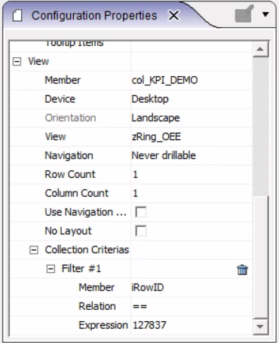

Hình. cấu hình

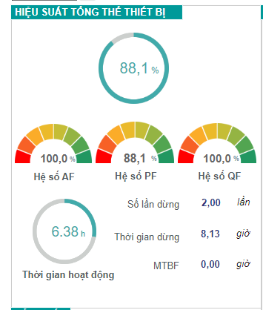

Hình kết quả

#### 3.3.14. zRing_Runtime_24h.

##### A. Chức năng và thuộc tính sử dụng.

Hiển thị tỉ lệ của chỉ số hoạt động của nhà máy.

|  |  |  |
| --- | --- | --- |
| **Name** | **Type** | **Description** |
| rValue | Real | Giá trị thực tế |
|  |  |  |

Bảng. Các thuộc tính sử dụng trong Template

##### B. Tên template View.

* zRing_Runtime_24h

##### C. Các biến truyền vào Template.

* **rValue.** Biến truyền giá trị

##### D. Hướng dẩn sử dụng.

* **Chú ý.** Đảm bảo rằng Collection đang hoạt động và có dữ liệu.

**VD1.** Hiển thị chỉ số OEE hiệu xuất tổng thể thiết bị trang nguyên liệu

**Thực hiện.** Chọn view hiển thị là **zRing_Runtime_24h**. và mapping **Collection**, sau đó **Filter** lấy tên cần hiển thị giá trị lên.

* **Member.** “col_KPI_Demo”
* **Filter.** iRowID **=** 127837

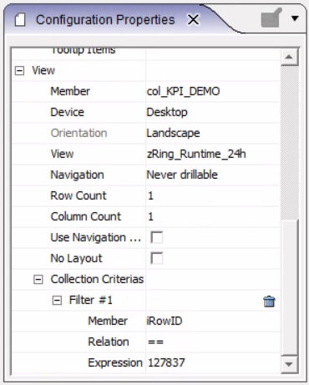

Hình. cấu hình



Hình kết quả

#### 3.3.15. zGauge_OEE.

##### A. Chức năng và thuộc tính sử dụng.

Hiển thị tỉ lệ của chỉ số hoạt động của nhà máy.

|  |  |  |
| --- | --- | --- |
| **Name** | **Type** | **Description** |
| rValue | Real | Giá trị thực tế |
|  |  |  |

Bảng. Các thuộc tính sử dụng trong Template

##### B. Tên template View.

* zGauge_OEE

##### C. Các biến truyền vào Template.

* **rValue.** Biến truyền giá trị

##### D. Hướng dẩn sử dụng.

* **Chú ý.** Đảm bảo rằng Collection đang hoạt động và có dữ liệu.

**VD1.** Hiển thị chỉ số AF hiệu xuất tổng thể thiết bị trang nguyên liệu

**Thực hiện.** Chọn view hiển thị là **zGauge_OEE**. và mapping **Collection**, sau đó **Filter** lấy tên cần hiển thị giá trị lên.

* **Member.** “col_KPI_Demo”
* **Filter.** iRowID **=** 127837

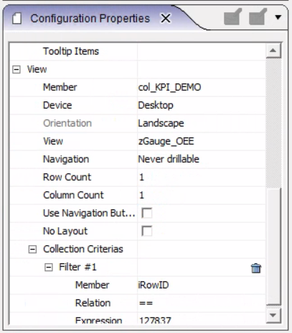

Hình. cấu hình



Hình kết quả

#### 3.3.16. zHorBar.

##### A. Chức năng và thuộc tính sử dụng.

Hiển thị tỉ lệ của chỉ số hoạt động của nhà máy.

|  |  |  |
| --- | --- | --- |
| **Name** | **Type** | **Description** |
| rValue | Real | Giá trị thực tế |
|  |  |  |

Bảng. Các thuộc tính sử dụng trong Template

##### B. Tên template View.

* zHorBar

##### C. Các biến truyền vào Template.

* **rValue.** Biến truyền giá trị

##### D. Hướng dẩn sử dụng.

* **Chú ý.** Đảm bảo rằng Collection đang hoạt động và có dữ liệu.

**VD1.** Hiển thị chỉ số AF hiệu xuất tổng thể thiết bị trang nguyên liệu

**Thực hiện.** Chọn view hiển thị là **zHorBar**. và mapping **Collection**, sau đó **Filter** lấy tên cần hiển thị giá trị lên.

* **Member.** “col_KPI_Demo”
* **Filter.** iRowID **=** 127837

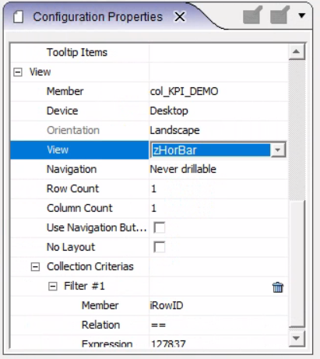

Hình. cấu hình

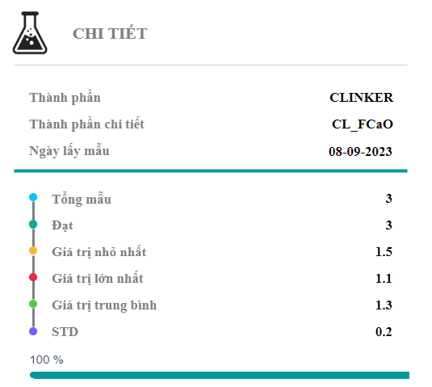

Hình kết quả

#### 3.3.16. zHorBar_KPI.

##### A. Chức năng và thuộc tính sử dụng.

Hiển thị tỉ lệ của chỉ số hoạt động của nhà máy.

|  |  |  |
| --- | --- | --- |
| **Name** | **Type** | **Description** |
| rValue | Real | Giá trị thực tế |
| rValue1 | Real |  |
| rLitmit | Real | Thanh giới hạn |
| rValue_Rate | Real | Độ dài rectangle |

Bảng. Các thuộc tính sử dụng trong Template

##### B. Tên template View.

* zHorBar_KPI

##### C. Các biến truyền vào Template.

* **rValue.** Biến truyền giá trị phần trăm “((iValue2 )*0.1/iValue1)*1000”
* **rValue1.** Biến truyền target
* **rLitmit.** Biến truyền giới hạn
* **rValue_Rate.** Biến truyền độ dài rectangle

##### D. Hướng dẩn sử dụng.

* **Chú ý.** Đảm bảo rằng Collection đang hoạt động và có dữ liệu.

**VD1.** Hiển thị phần trăm hoàn thành chất lượng

**Thực hiện.** Chọn Template hiển thị là **zHorBar_KPI** và mapping như sau.

* **rValue.** Biến truyền giá trị phần trăm “((iValue2 )*0.1/iValue1)*1000”
* **rValue1.** Biến truyền target “iValue1”
* **rLitmit.** Biến truyền giới hạn “85”
* **rValue_Rate.** Biến truyền độ dài rectangle “100”

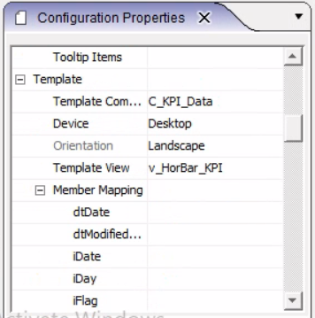

Hình. cấu hình



Hình kết quả